ASB
AG 8 mars 2019
Rapport Moral et Rapport d’Activité
1.Actions à Banfora Ouest
1.a.Nos correspondants sur place
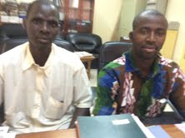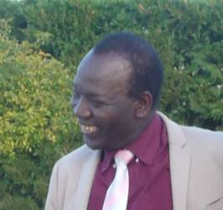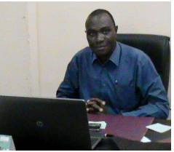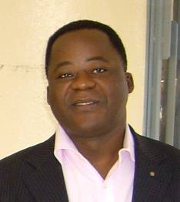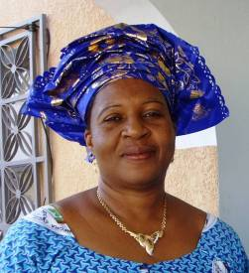  Dramane et Luc-Pépin : bénévoles toujours disponibles  Membres de la commission Parrainages  Fulgence Koné  Chef coutumier du village de Tengrela  1er adjoint à la Mairie de Banfora  Soulama Issa  Service de la coopération décentralisée  Membre de la commission Parrainages  Souleymane Soulama :  ancien maire  ancien ministre des transports  Aminata Koné  Chef d’entreprise  (Burkina Cajou) | Nos correspondants et amis à Banfora Ouest.  Même situation qu’en 2018

1.b.Le pôle Santé : réhabilitation des dispensaires
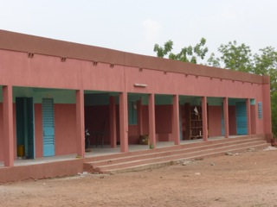  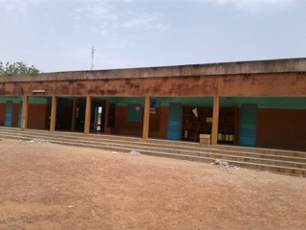  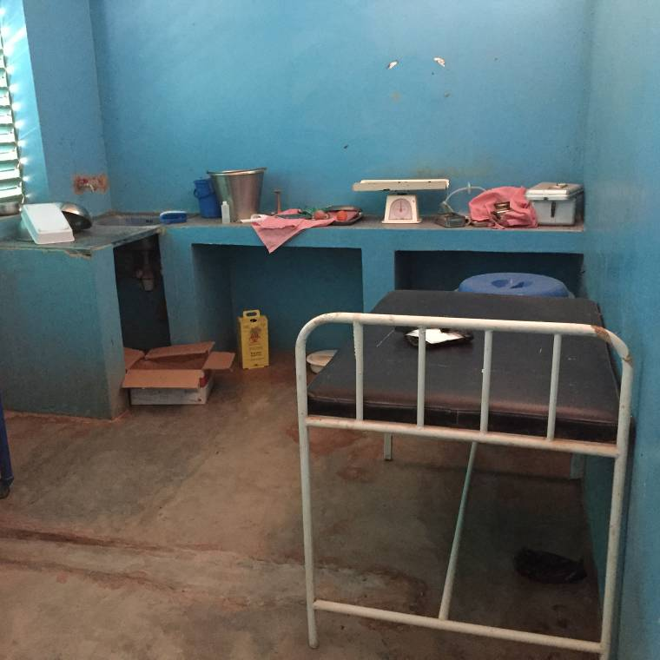  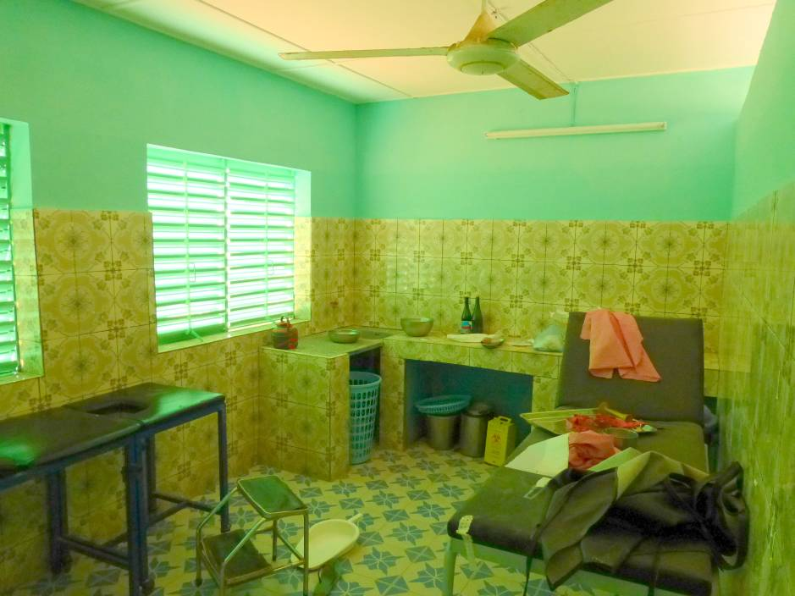 | Pour mémoire, quelques photos des travaux réalisés les années précédentes au Centre de soin de Tengréla.  Extérieur et salle d’accouchement avant et après rénovation.  Ces travaux ont été financés par ASB à hauteur de 85% environ, les 15% restant proviennent de la participation des villageois.
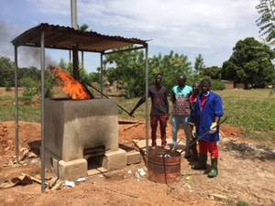 | La réhabilitation s’est achevée par l’installation d’un incinérateur.
1.c.Le pôle Education : Les parrainages
28 enfants sont parrainés  en 2016-2017  35 enfants sont parrainés  en 2017-2018  36 enfants sont parrainés  en 2018-2019 | ASB parraine des enfants grâce aux versements de donateurs.  Les sommes recueillies permettent d’assurer la scolarisation d’enfants nécessiteux.  70€ par an sont envoyés pour les filleuls en primaire, 80€ en CEG, 100€ en lycée.  Les achats sont effectués sur place par les membres de la commission parrainage
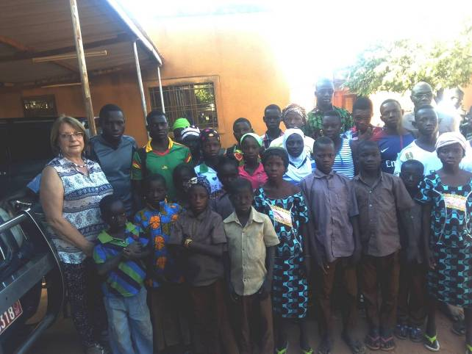 | Ci-contre une partie des enfants parrainés photographiés à Banfora en janvier 2019, en compagnie de Claudie, secrétaire de l’association.
Ci-dessous les listes des enfants en primaire et en secondaire
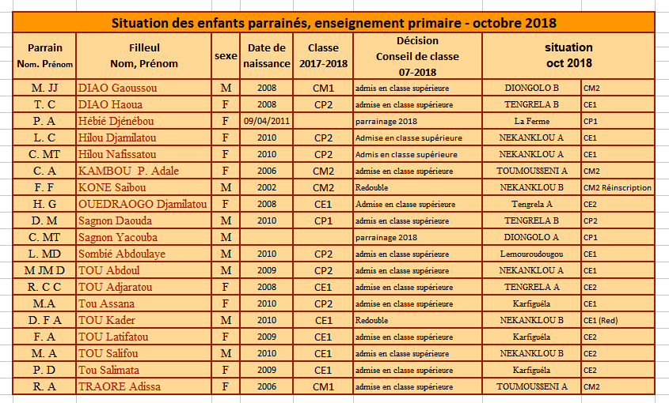
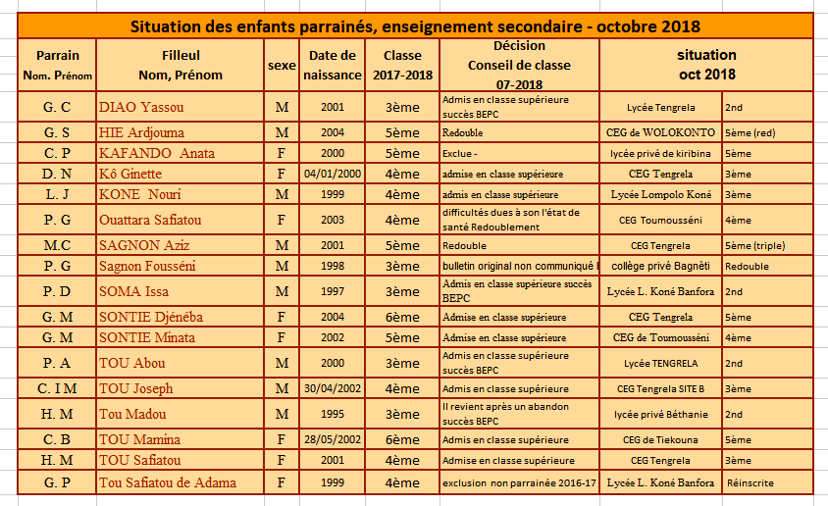
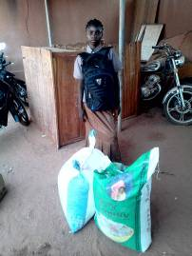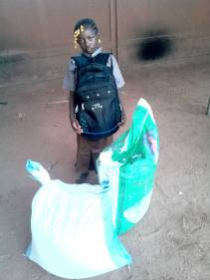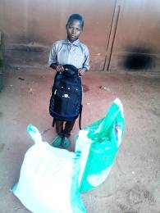  avril 2018  Ouédraogo Djamilatou  avril 2018  Tou Latifatou  avril 2018  Tou Kader | Quelques nouveaux filleuls, parrainés en cours d’année, lors de la remise du matériel en avril 2018
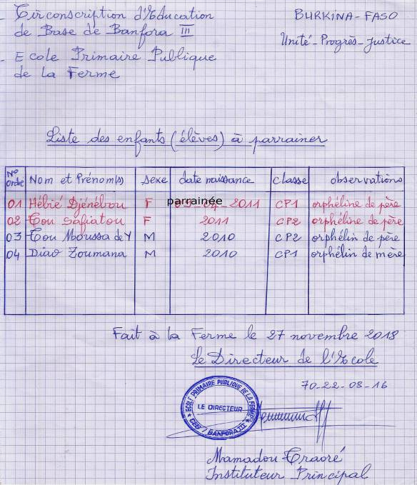  27 novembre 2018 | Les filleuls sont proposés par les directeurs d’écoles comme le montre cette fiche transmise à l’un de nos correspondants.  Malheureusement toutes les demandes ne peuvent être satisfaites, par manque de parrains volontaires. Ici un seul des enfants de cette école a été pris en charge.
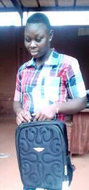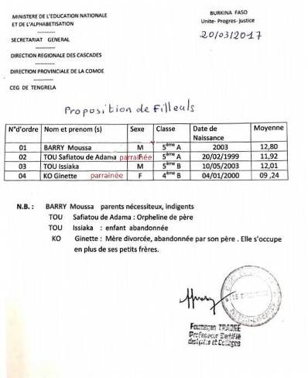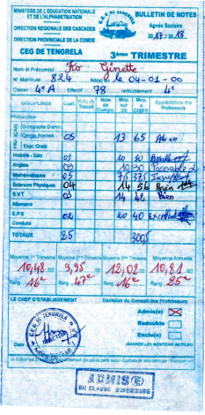 | Un exemple de réussite :  La filleule présentée ci-contre, réussit à obtenir un niveau satisfaisant malgré des conditions de travail difficiles, comme le précise la fiche de propositions communiquée par le Principal du CEG.  A noter les 78 élèves dans la classe.
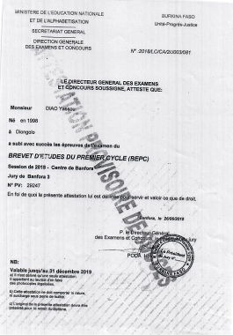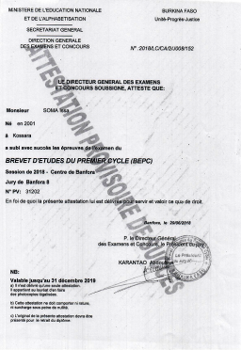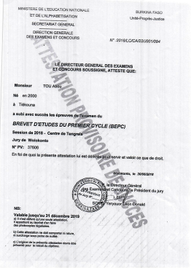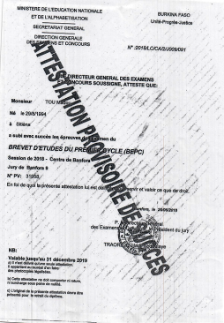  Diao Yassou  Soma Issa  Tou Abou  Tou Madou | 4 filleuls ont pu obtenir le BEPC en juillet 2018. Leurs diplômes figurent ci-contre.  Compte tenu des difficultés familiales, c’est pour eux une vraie satisfaction.  Ils sont actuellement en 2nde.

ASB
AG 8 mars 2019
Projets 2019
1.Projets à Banfora Ouest
1.a.les parrainages
Même situation qu’en 2017-2018.
36 enfants sont parrainés. Les contributions des parrains sont les suivantes :
enfant du primaire : 70€/an
enfant en CEG : 80€/an
enfant en lycée : 100€/an
Comme tous les dons ou adhésions à ASB, ces sommes sont déductibles des impôts à hauteur de 66%
1.b.La réhabilitation de CSPS (Centres de Soin et de Promotion Sociale équivalents de dispensaires – pas de médecin dans ces zones)
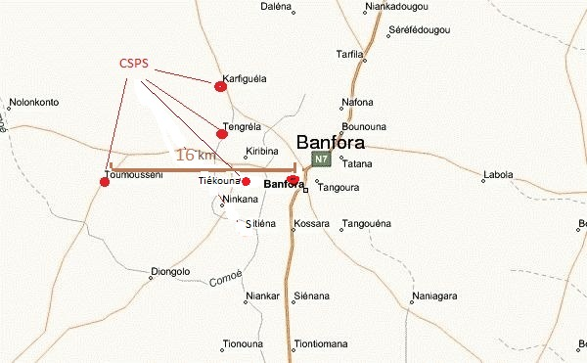  Echelle : il y a 16km à vol d’oiseau entre Toumousséni et Banfora | Après Tengrela, nous nous tournons vers les autres Centres de Soin de Banfora Ouest : Karfiguéla, Tiékouna, Toumousséni.  La carte ci-contre permet de situer les villages.  Des priorités doivent être établies en fonction de l’état, de l’équipement des bâtiments, des besoins à proximité, des moyens de transport des villageois (à pied, à mobylette si possible grâce à la solidarité dans les villages).  .
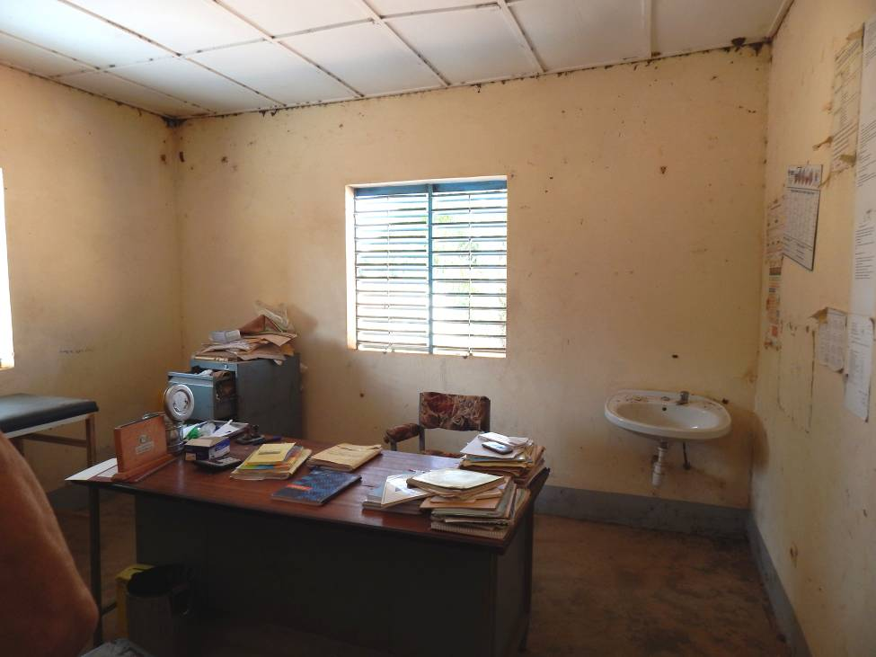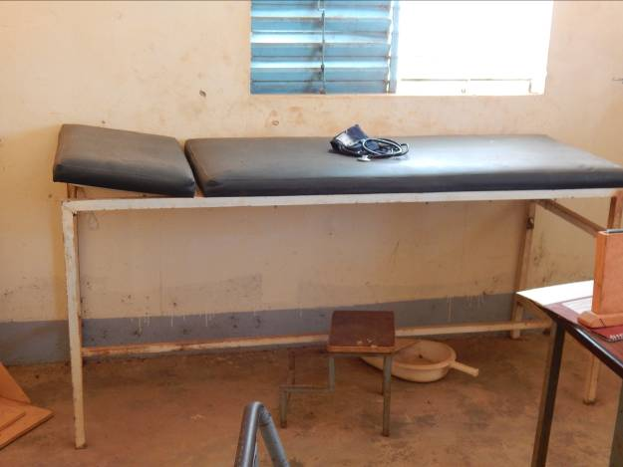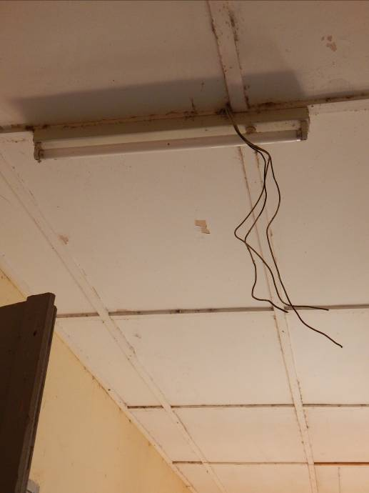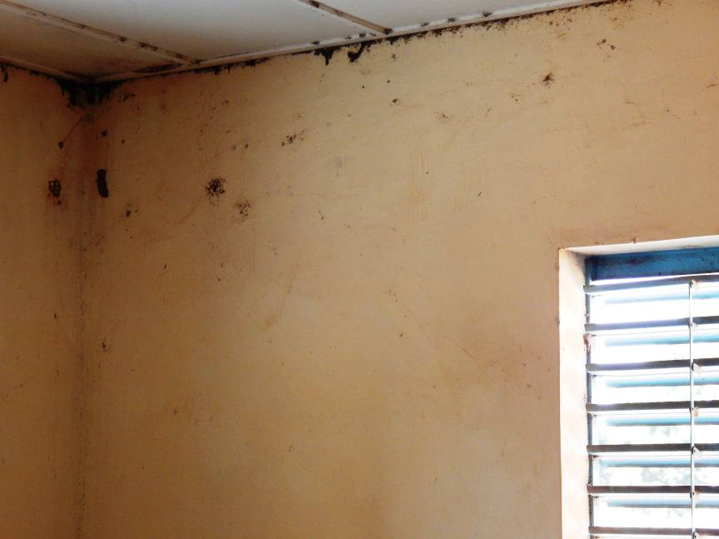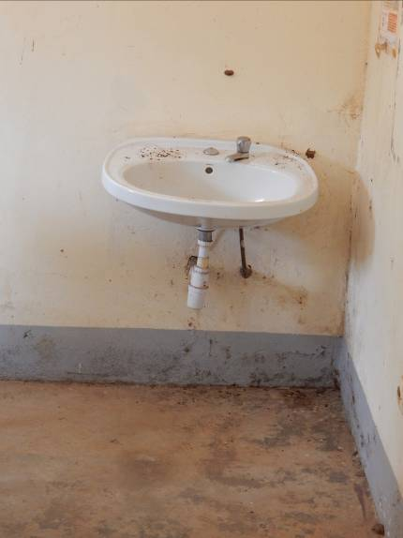 | Quelques images du CSPS de Karfiguéla.  Ces photos ont été prises en janvier 2019 par Claudie (ASB) et Patrick (jumelage Bonnes Banfora Sud)  Ci-contre une salle de consultation
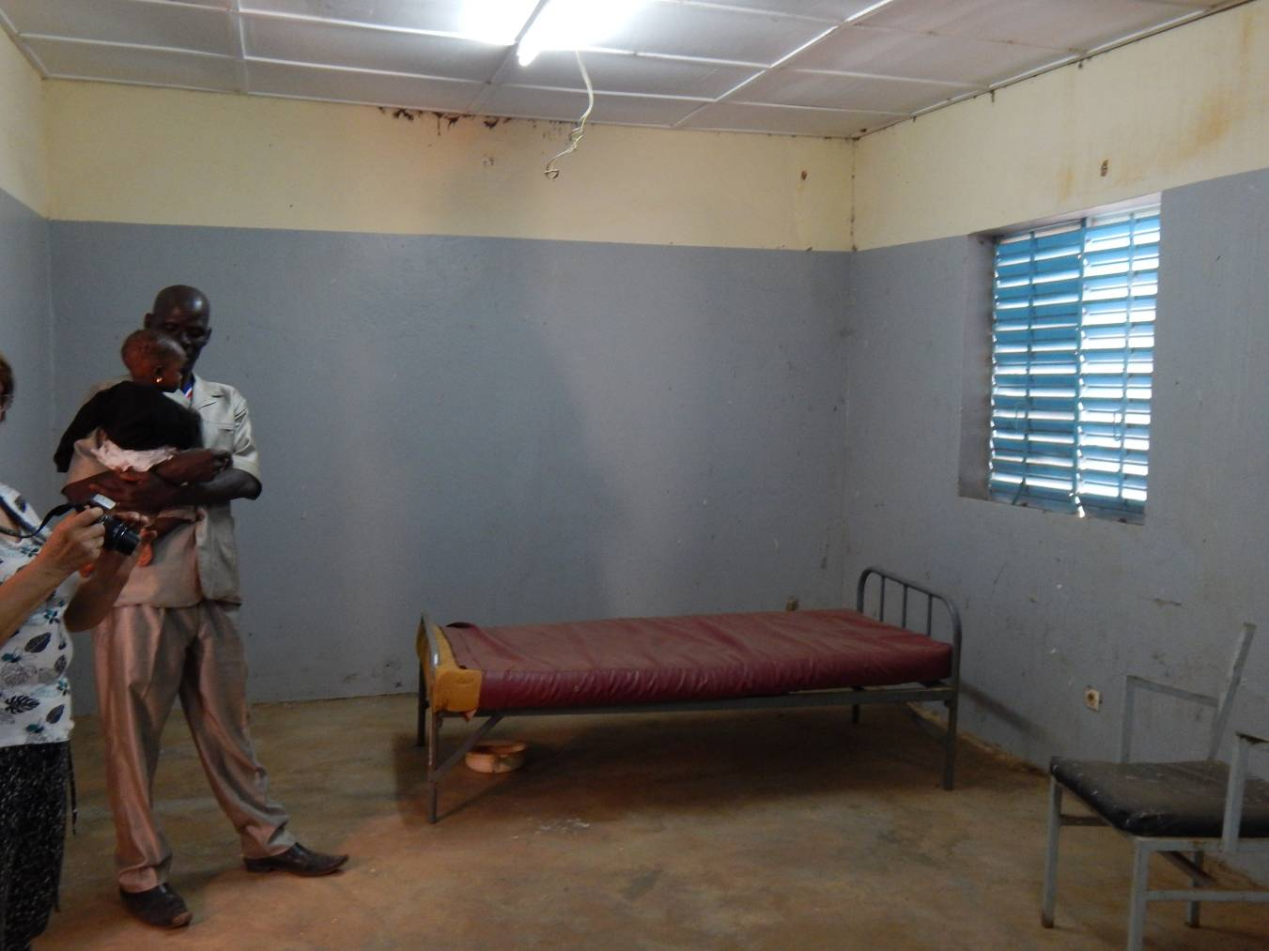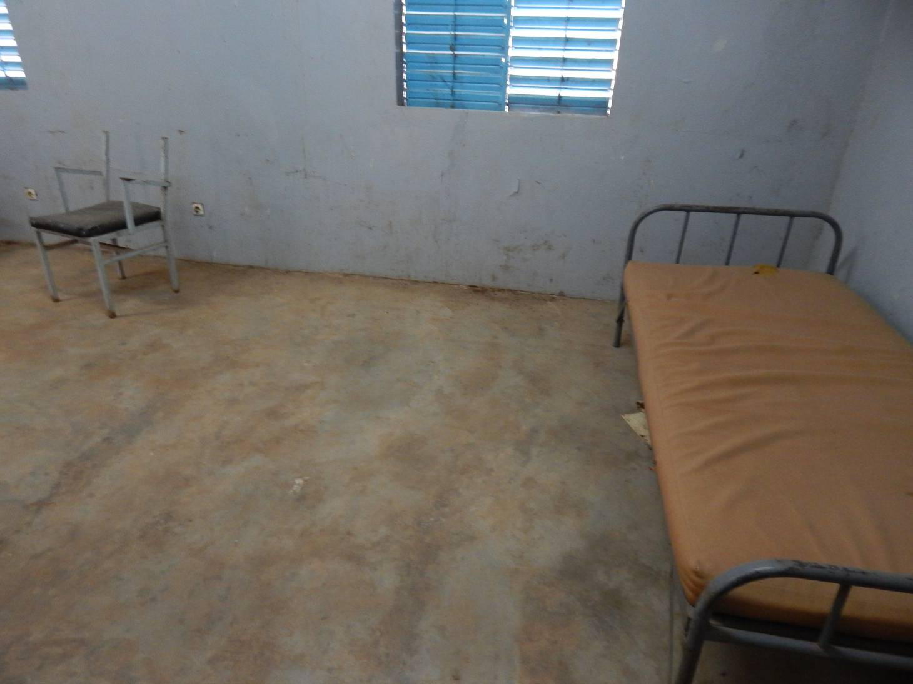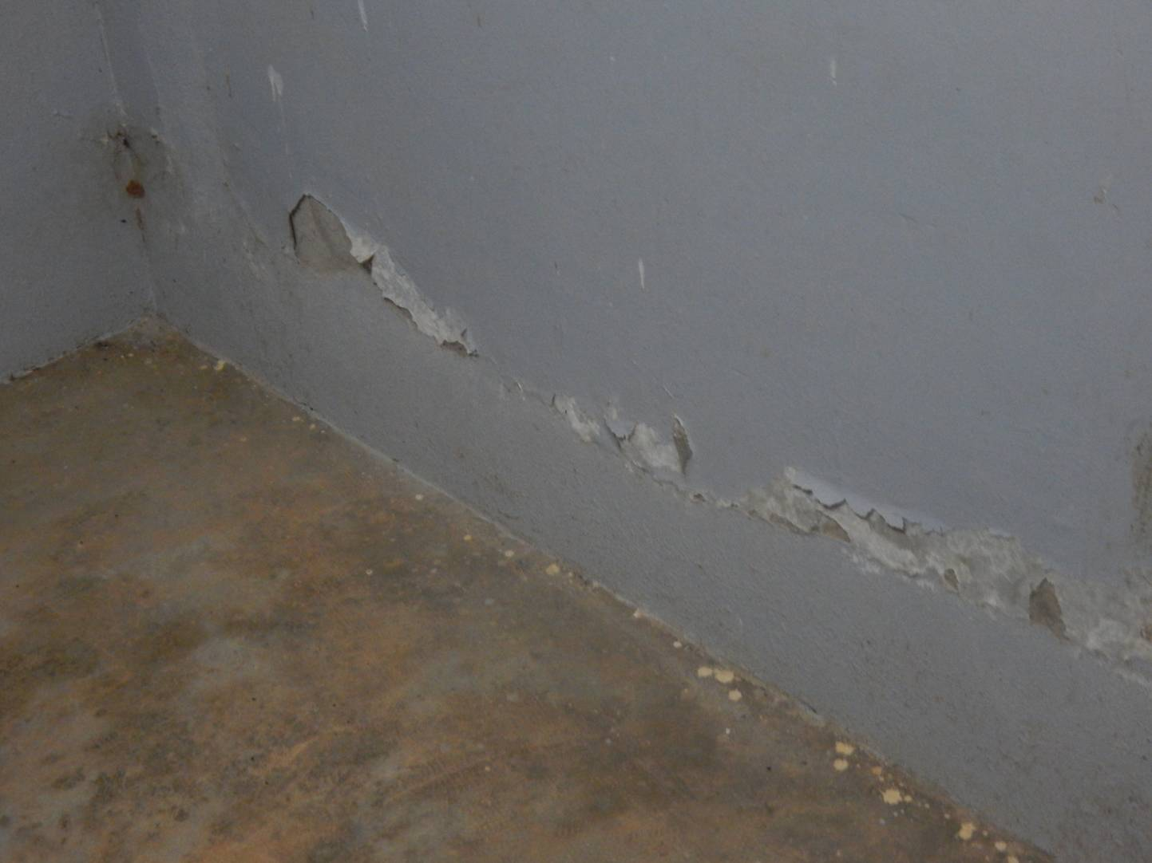 | CSPS Karfiguéla.  Une salle de repos
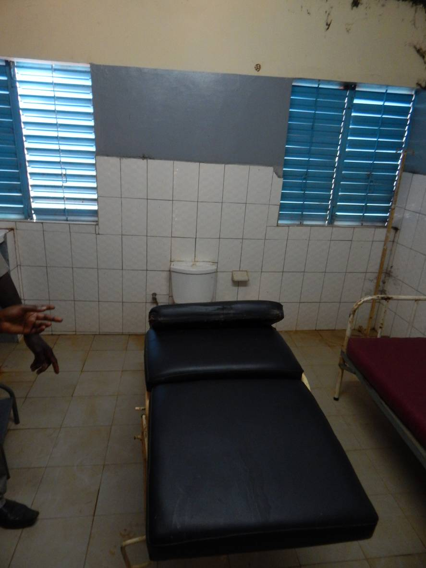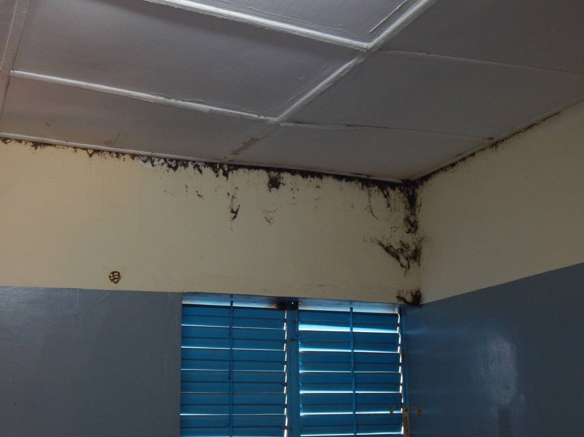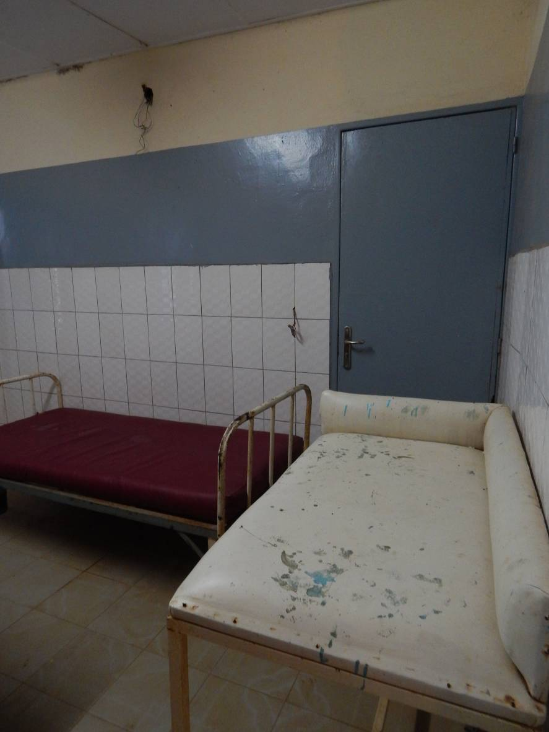 | CSPS Karfiguéla.  Salle d’accouchement

